CO600（ HechMT）涂层测厚仪

技术参数
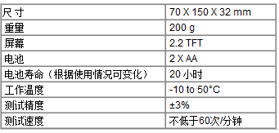
分体式
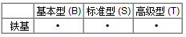
整体式及整体带线式（ IWCT ）
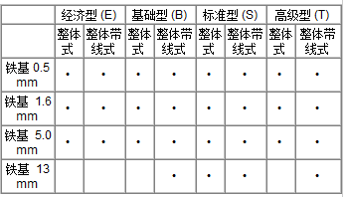
装箱单：主机，硅胶套，说明书，合格证，电池，调零板

